ПРОГРАММЫ
1 | Электрослесарь по ремонту оборудования распределительных устройств 3-5р. |  | Обучение проводится на базе лабораторий, полигонов и учебных классов  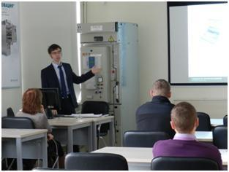  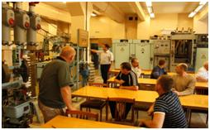
2 | Электрослесарь по ремонту оборудования распределительных устройств 5-7р.
3 | Электромонтер по обслуживанию подстанций 3р.
4 | Электромонтер по обслуживанию подстанций 4-7р.
5 | Электромонтер по оперативным переключениям в распределительных сетях 5-7р.
6 | Электромонтер оперативно-выездной бригады 2-3р.
7 | Электромонтер оперативно-выездной бригады 4-6р.
8 | Эксплуатация, ремонт и наладка масляных выключателей
9 | Изучение конструкций и ремонт вакуумных выключателей напряжением 10-110 кВ
10 | Контактные соединения. Нештатные ситуации с коммутационными аппаратами
11 | Организация технического обслуживания и ремонта оборудования распределительных устройств подстанций напряжением 35-500кВ
12 | Организация технического обслуживания и ремонта оборудования распределительных устройств подстанций напряжением 10-0,4кВ
13 | Современные методы эксплуатации маслонаполненного оборудования
14 | Электромонтер по испытаниям и измерениям 3-4р.
15 | Наладка автоматических выключателей 0,4 кВ | 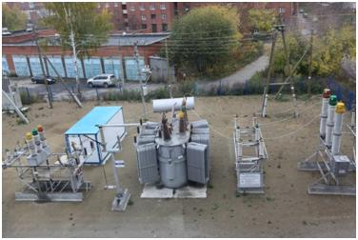
16 | Обслуживание переключающих устройств типа РПН
17 | Ремонт и наладка малообъемных масляных выключателей 10-220кВ
18 | Ремонт и наладка масляных баковых выключателей
19 | Ремонт и эксплуатация электромагнитных и пружинных приводов масляных выключателей
20 | Эксплуатация, ремонт и наладка выключателей типа ВМТ-110
21 | Эксплуатация, ремонт и наладка элегазовых выключателей
22 | Диагностика и эксплуатация высоковольтных вводов
23 | Силовые масляные трансформаторы (автотрансформаторы), реакторы: монтаж, эксплуатация, техническое обслуживание и ремонт
24 | Контактные соединения. Нештатные ситуации с коммутационными аппаратами
При проведении занятий используется оборудование «Шнайдер Электрик», Группа компаний IEK, АО «Группа «СВЭЛ», Группа компаний «ИНВЭНТ», АО «ГК «Таврида Электрик»

